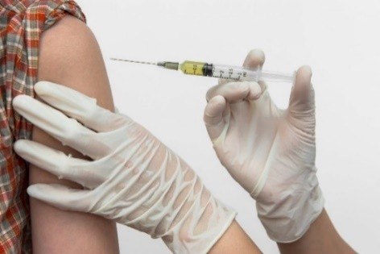Вакцины

Введение

Прочитайте введение. Затем нажмите на стрелку ДАЛЕЕ.

ВАКЦИНЫ

Термин «вакцина» произошёл от латинского vaccinus – «коровий».

Вакцины: с чего всё начиналось?

Любой современный человек слышал слово вакцина. Особенно актуальными стали знания о вакцинах во время пандемии COVID-19, ведь главным средством борьбы с этой пандемией стало именно вакцинирование. Если у человека есть возможность выбора вакцины, то он старается разобраться, какой из видов вакцины больше ему подходит. Но как и когда человечество вообще узнало об этом способе борьбы с опасными инфекциями? И когда сами учёные поняли принцип действия вакцин?

Источники:
https://coronavirus-control.ru/wp-content/uploads/2021/01/komu-protivopokazana-privivka-ot-koronavirusa.jpg https://www.anjusoftware.com/hs-fs/hubfs/Imported_Blog_Media/africa-map.jpg?width=2400&height=1602&name=africa-map.jpg

Вакцины: с чего всё начиналось?  Задание 1 / 5  Прочитайте текст, расположенный справа. Отметьте нужный вариант ответа, а затем объясните свой ответ.  Можно ли считать такую процедуру, которая называется  вариоляцией, безопасной?  - Да  - Нет  Объясните свой ответ. | На фотографии показаны руки человека, больного оспой. Раньше примерно 30 % людей, заболевших оспой, умирали.  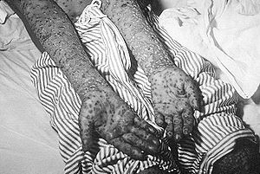  Натуральная оспа (чёрная оспа) – высокозаразная вирусная инфекция, характеризующаяся тяжёлым течением, высокой температурой, интоксикацией (отравлением), специфическим высыпанием на коже и слизистых оболочках.  Ещё тысячу лет назад в Китае, Индии, Персии описаны случаи, когда у оспенных больных покупали их гноящиеся выделения и корочки на подживающих язвочках. Их содержимое вносили в нос или царапину на коже здоровым людям.  Источник:  https://avatars.mds.yandex.net/i?id=c765ea4b725b195f4c667d089b42fec4-5253972-images- thumbs&n=13&exp=1

Вакцины: с чего всё начиналось?  Задание 2 / 5  Прочитайте текст, расположенный справа. Для ответа на вопрос отметьте нужный вариант ответа.  Какой новый важный вывод мог в 1796 г. сделать Дженнер, проведя эти опыты?  Отметьте один верный вариант ответа.  - Инфекция оспы передаётся от коровы человеку  - Инфекция оспы передаётся от человека человеку  - Прививка коровьей оспой эффективна для профилактики натуральной оспы  - В организме человека вырабатываются антитела, защищающие его от натуральной оспы | Английский врач и натуралист Э. Дженнер наблюдал за заражением доярок коровьей оспой: в их ранки на руках попадало содержимое пузырьков с вымени коров. Было замечено, что доярки практически не болели натуральной оспой.  Описание опытов (1796 г.): в присутствии врачей и посторонней публики Э. Дженнер снял оспу с руки молодой крестьянки, заразившейся случайно коровьей оспой, и втёр содержимое гнойничков оспы в царапину на теле восьмилетнему мальчику. У мальчика появилось только лёгкое недомогание, которое быстро прошло. Через полтора месяца Дженнер втёр мальчику уже натуральную человеческую оспу, и мальчик не заболел.  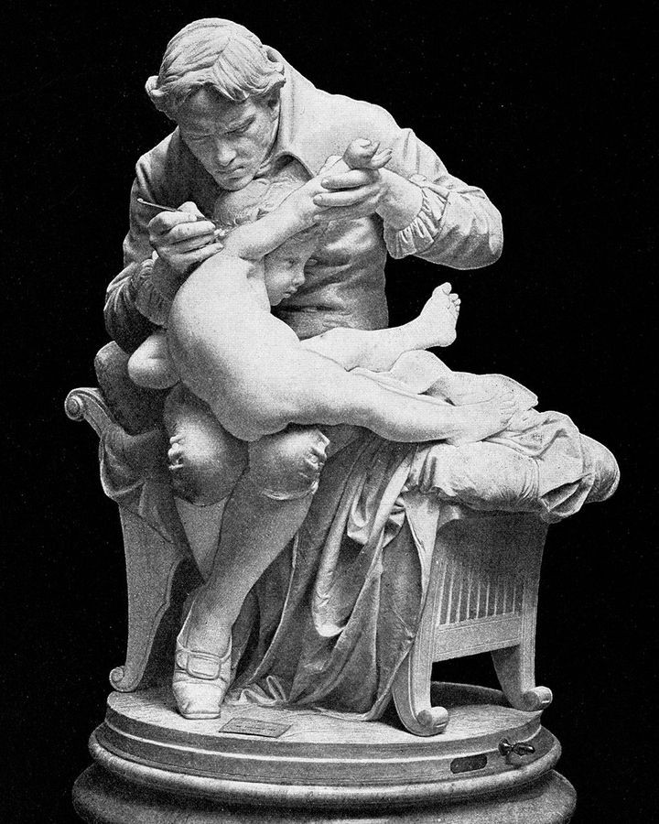  Мраморный памятник Э. Дженнеру, прививающему ребёнка против оспы (Франция, Булонь).  Источник: https://pbs.twimg.com/media/EsVnNvBXMAY8qaz.png


Вакцины: с чего всё начиналось?  Задание 3 / 5  Прочитайте текст, расположенный справа. Для ответа на вопрос используйте метод «Перетащить и оставить».  Установите последовательность действий Л. Пастера при разработке вакцины против куриной холеры.  Используйте метод «Перетащить и оставить», чтобы переместить соответствующие прямоугольники с буквами в ячейки цепочки. Чтобы изменить свой ответ, перетащите элемент на его исходное место, а затем перетащите другой элемент в выбранное место.  А Ослабление возбудителя путём его многочисленной пересадки на питательных средах.  Б Проверка вакцины путём заражения цыплят смертельной дозой возбудителя куриной холеры.  В Выделение микробов (культуры) куриной холеры на питательной среде.  Г Заражение цыплят ослабленными бактериями куриной холеры. Д Получение ослабленной культуры бактерий куриной холеры. | В условиях полной научной «темноты», на ощупь, эмпирически, рискуя репутацией, своей и чужой жизнью, начинали работать врачи и учёные, чтобы победить эпидемии.  Французский ученый Л. Пастер научно обосновал получение вакцин. Луи Пастер первым доказал, что инфекционные болезни не бывают без возбудителя. И он предположил, что введение в организм ослабленного возбудителя может предотвратить развитие болезни.  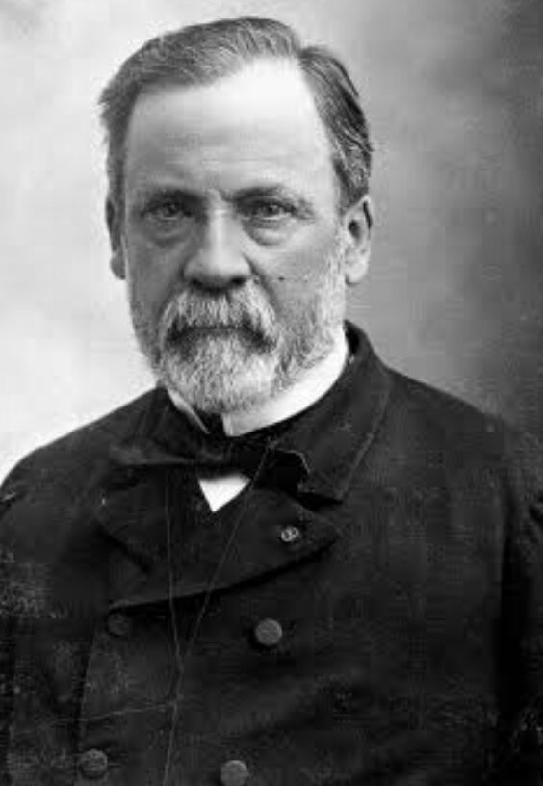  Луи Пастер  Источник: https://pbs.twimg.com/media/DuzhKSQWwAEW6dX.jpg:large

Вакцины: с чего всё начиналось?  Задание 4 / 5  Прочитайте текст, расположенный справа. Для ответа на вопрос отметьте нужные варианты ответа.  Что вводят в организм при вакцинации?  Отметьте все верные варианты ответа.  - белок вируса  - лимфоциты плазмы крови  - ослабленные возбудители  - убитые вирусы или бактерии  - фагоциты – пожиратели бактерий | Натуральная оспа была ликвидирована во всем мире 8 мая 1980 г.  Ликвидация оспы была достигнута благодаря массовой вакцинации и ревакцинации населения. В настоящее время плановая всеобщая вакцинация против оспы нецелесообразна.  Напоминание об оспопрививании можно увидеть только у ваших бабушек и дедушек на левом предплечье в виде «стёртых временем» рубцов (1-2), и то, если хорошо присмотреться.  В настоящее время в мире есть лаборатории, где хранятся вирусы оспы. В разных странах имеются разработанные модификации живых оспенных вакцин.  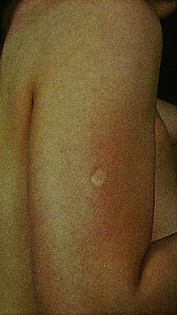  Следы прививки против оспы  Источник:  https://timeshare-ok.ru/wp-content/uploads/2020/07/4-19.jpg

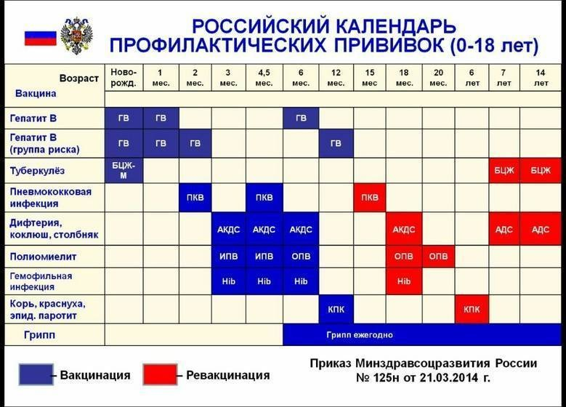Вакцины: с чего всё начиналось?
Задание 5 / 5

Воспользуйтесь таблицей «Российский календарь профилактических прививок (0 – 18 лет)», расположенной справа. Отметьте нужный вариант ответа, а затем объясните свой ответ.

Как вы считаете, может ли заболеть в настоящее время оспой человек (0-18 лет), если встретится с инфекцией оспы? Обоснуйте свой ответ.

- Да
- Нет

Объясните свой ответ.

Источник:
https://pro-vans.ru/wp-content/uploads/b1997e932f0bab8a2cf6ef0108f5fcde.jpg

